POLSKI ZWIĄZEK KOSZYKÓWKI STAWIA NA MŁODE ASY PARKIETÓW
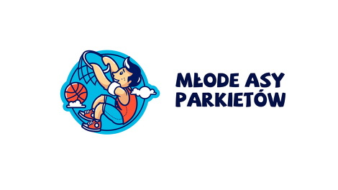
105 ośrodków szkolenia młodzieży uzdolnionej koszykarsko, 71 w szkołach podstawowych i 34 w gimnazjach, to przełomowy i systemowy projekt Polskiego Związku Koszykówki. W czwartek w siedzibie PZKosz odbyło się dwugodzinne spotkanie z dziennikarzami na ten temat.
- W ubiegłym roku rozpoczęliśmy od pilotażowego programu, w tym wypływamy na szeroką wodę. Chcemy by MAPy „zalały” całą Polskę. Już dziś mamy 105 ośrodków, a będzie ich jeszcze więcej. Musimy postawić na młodych, bo to od nich zależy przyszłość polskiej koszykówki – powiedział Grzegorz Bachański, Prezes Polskiego Związku Koszykówki.
Tak powstał pomysł stworzenia programu, który już od szkoły podstawowej poprzez gimnazja, prowadzi szerokie szkolenie dzieci i młodzieży. Jeszcze w ubiegłym roku powstało 71 ośrodków w szkołach podstawowych. W październiku tego roku Polski Związek Koszykówki, we wsparciu Ministerstwa Sportu i Turystyki, rozpoczął program, który jest kolejnym krokiem w systemowych rozwiązaniach dotyczących szkolenia młodzieży uzdolnionej koszykarsko. Zostały otwarte 34 ośrodki gimnazjalne, 18 żeńskich i 16 męskich. Dziś działa zatem 105 ośrodków, które wspólnie tworzą podstawę systemu szkolenia.
W grudniu Polski Związek Koszykówki ogłosił konkurs, w którym uczniowie sami wybrali nazwę dla swoich ośrodków. Wygrały Młode Asy Parkietów, czyli w skrócie MAPa. To właśnie ta nazwa ostatecznie zwyciężyła w internetowej sondzie, pokonując drugie KOSZAŁKI oraz trzeci KOSZ, czyli Koszykarskie Ośrodki Szkolenia. Zwycięską nazwę zgłosiły młode koszykarki GOSSM przy Zespole Szkół Mistrzostwa Sportowego w Poznaniu, które w nagrodę odbędą trening z jednym z najlepszych polskich koszykarzy – Mateuszem Ponitką, Ambasadorem Projektu.
- Młode Asy Parkietów to projekt dla młodych koszykarzy, pomyślany tak, by w sposób harmonijny odbywał się nabór młodych adeptów koszykówki, zachęcał ich do wytrwania przy koszykówce, a najbardziej uzdolnieni mogli zasilać kadry młodzieżowe, a w konsekwencji seniorskie – mówi o projekcie jego szef, Kazimierz Mikołajec. - Dodatkowym atutem projektu jest system raportowania – bardzo szczegółowy i szeroko pomyślany na różnych poziomach: dla zawodników, trenerów, koordynatorów, tak by ostatecznie jak najwięcej dowiedzieć się o każdym pojedynczym zawodniku – dodał dyrektor sportowy Polskiego Związku Koszykówki.
Młode Asy Parkietów będą tworzyły piramidę szkolenia koszykarskiej młodzieży. Kolejnym jej elementem będą Szkoły Mistrzostwa Sportowego oraz nabór do reprezentacji kraju w różnych kategoriach wiekowych.

